|  |  |  |  |  |  |  |  |  |  |  |  |  |  |  |
| --- | --- | --- | --- | --- | --- | --- | --- | --- | --- | --- | --- | --- | --- | --- |
| **«ΠΟΝΤΙΑΚΟΣ ΕΛΛΗΝΙΣΜΟΣ: ΜΝΗΜΕΣ ΚΑΙ ΟΝΕΙΡΑ, ΠΑΡΕΛΘΟΝ, ΠΑΡΟΝ ΚΑΙ ΜΕΛΛΟΝ»**  **ΚΑΤΗΓΟΡΙΑ ΔΗΜΙΟΥΡΓΙΑΣ:**  **PROJECT**  **ΣΧ. ΕΤΟΣ : 2019-2020**  **ΣΧΟΛΙΚΗ ΜΟΝΑΔΑ: 5ο ΝΗΠΙΑΓΩΓΕΙΟ ΑΛΕΞΑΝΔΡΕΙΑΣ**    **ΤΙΤΛΟΣ ΠΡΟΓΡΑΜΜΑΤΟΣ**: **«TΑ ΚΑΛΑΝΤΟΦΩΤΑ ΣΤΟΝ ΠΟΝΤΟ»**   |  |  | | --- | --- | | **ΟΝΟΜΑΤΕΠΩΝΥΜΑ ΝΗΠΙΑΓΩΓΩΝ** | **ΤΜΗΜΑ** | | **ΤΣΟΜΙΔΟΥ ΣΥΜΕΛΑ** | **ΤΜΗΜΑ 1ο** | | **ΛΕΠΙΔΑ ΑΝΤΙΓΟΝΗ** | **ΤΜΗΜΑ 2ο** |   Αριθμός μαθητών - μαθητριών που συμμετέχουν στο πρόγραμμα: **18 Νήπια**    **Επιλογή θέματος**   |  | | --- | | *Η επιλογή του θέματος έγινε τέλη Νοέμβρη αρχές Δεκέμβρη. Οι γιορτές του Δωδεκαημέρου (Χριστούγεννα - Πρωτοχρονιά - Φώτα) πλησιάζουν και όπως κάθε χρόνο μαζί με τις ευχές, αναβιώνουν ήθη και έθιμα, των οποίων οι ρίζες χάνονται στα βάθη των αιώνων.*  *Οδηγηθήκαμε στην απόφαση να έρθουμε σε επαφή με τον Ποντιακό πολιτισμό, ακούγοντας τα ποντιακά κάλαντα και να προσεγγίσουμε βιωματικά και διαθεματικά τα έθιμα των Καλαντόφωτων στον Πόντο.*  *Τα Καλαντόφωτα, ήταν για τους Έλληνες του Πόντου μια περίοδος με πληθώρα εθίμων,συνηθειών, δραστηριοτήτων και παραδόσεων.* *Όλοι (παιδιά, ηλικιωμένοι, άντρες, γυναίκες) συμμετείχαν στα έθιμα που τους παραδόθηκαν, διαμορφώνοντας έτσι τα «ήθη» της κάθε εποχής. Ήθη και έθιμα, λοιπόν, επιβιώνουν μέσα στο χρόνο και το παρελθόν ζει μέσα από το παρόν.*  *Σκοπός του σχεδίου εργασίας είναι :*   * *Να αντιληφθούν την αξία ανάδειξης και διαφύλαξης της πολιτιστικής κληρονομιάς ως στοιχείο ταυτότητας και μνήμης κάθε λαού.* |   **Στόχοι του προγράμματος**     |  | | --- | | * *Να εντοπίσουν στον χάρτη τη θέση του Πόντου και τις σημαντικότερες πόλεις* * *Να ερευνήσουν την προέλευση της ονομασίας του Πόντου* * *Να γνωρίσο τους ανθρώπους του Πόντου, τις επαγγελματικές δραστηριότητές τους, τις εορταστικές εκδηλώσεις τους και τη γλώσσα τους* * *Να μελετήσουν με ποιόν τρόπο οι ασχολίες των κατοίκων διαμόρφωσαν: τις κατοικίες τους, τη διατροφή τους, την ενδυμασία τους, τα έθιμα, τα σκεύη και τα εργαλεία της καθημερινής τους χρήσης.* * *Να καταγράψουν και να εξετάσουν τα σημαντικότερα ποντιακά έθιμα και κυρίως αυτά που επιβιώνουν μέσα στους αιώνες (Κάλαντα, Μωμόγεροι κ.ά.)* * *Να γνωρίσουν την πολιτιστική κληρονομιά του ποντιακού ελληνισμού, εντοπίζοντας στοιχεία της ποντιακής παράδοσης στην καθημερινή τους ζωή ( χοροί, τραγούδια, έθιμα, κ.ά.).* * *Να αντιληφθούν ότι καθημερινά συναντάμε πολλές διαφορετικές μορφές αυτής της κληρονομιάς, π.χ. έθιμα, χοροί, μουσική, δρώμενα, αγροτικές ασχολίες, παρασκευή και κατανάλωση παραδοσιακών τροφίμων.* * *Να ευαισθητοποιηθούν τα παιδιά σε θέματα του ποντιακού πολιτισμού.* * *Να εξοικειωθούν με τη χρήση του διαδικτύου αναζητώντας πληροφορίες σχετικές με τον Πόντο* * *Να αναπτύξουν ικανότητες συνεργασίας και ομαδικού πνεύματος* * *Να αναπτύξουν δεξιότητες ανάγνωσης, γραφής, αφήγησης και παραγωγής λόγου* * *Να αναπτύξουν την παρατηρητικότητά τους, να ενεργοποιήσουν τη φαντασία τους, και να εκφράσουν τα συναισθήματά τους* * *Να καλλιεργήσουν τις δεξιότητές τους μέσα από το παιχνίδι και την εικαστική δημιουργία* |     **Δράσεις**   |  | | --- | | * *Προέλευση ονομασίας του Πόντου* * *Ετυμολογία των ονομασιών:Εύξεινος Πόντος - Μαύρη Θάλασσα - Άξεινος Πόντος* * *Δημιουργία της «Ποντιακής γωνιάς» και εμπλουτισμός με βιβλία, φωτογραφίες, εργασίες των παιδιών, χάρτες, κ.α.* * *Δημιουργούν εικαστικά τον χάρτη του Πόντου , γράφουν τις σημαντικότερες πόλεις και ζωγραφίζουν τον «Μονοκέφαλο Αετό», το σύμβολο του Πόντου* * *Ακούνε τα κάλαντα Χριστουγέννων-Πρωτοχρονιάς και τραγουδούν* * *Ενημερωνόμαστε για τις κύριες ασχολίες στα χωριά του Πόντου (γεωργοί –κτηνοτρόφοι) και στις πόλεις (έμποροι)* * *Μελετούν τη βασική διατροφή τους (γαλακτοκομικά - ζυμαρικά - κηπευτικά)* * *Ζητούν από τον Σύλλογο Ποντίων Αλεξάνδρειας & Περιχώρων να τους δανείσουν ποντιακές ενδυμασίες και τις παρατηρούν στην τάξη.* * *Κατασκευάζουμε τις χριστουγεννιάτικες κάρτες. Παρατηρώντας τον πίνακα της Άννας Φαχαντίδου «Ποντιακά Κάλαντα» και το σκίτσο του Χρ. Δημάρχου «Τα Κάλαντα στον Πόντο» ζωγραφίζουμε τις κάρτες μας και γράφουμε τις ευχές στην ποντιακή διάλεκτο.* * *Εικαστική αποτύπωση των εθίμων (Χριστόψωμο, Χριστοκούρ’, Το Τραπέζ’ της Παναγίας, Χριστουγεννιάτικο δέντρο, Καλαντόνερο, Καλαντοκούρ’, Καλαντίασμα του σπιτιού, Βασιλόπιτα, Μωμόγεροι, Πίζηλα κ.α.)* * *Αναπαράσταση εθίμων (Δραματοποίηση - Θεατρικό παιχνίδι)* * *Εκμάθηση λέξεων στην ποντιακή διάλεκτο και επεξήγηση αυτών* * *Αναγνωρίζουν τα παραδοσιακά μουσικά όργανα του Πόντου, μέσα από εικόνες, τα ονοματίζουν και τα γράφουν* * *Ο Σύλλογος Ποντίων Αλεξάνδρειας & Περιχώρων, ύστερα από πρόσκλησή μας επισκέπτεται το Νηπ/γείο μας.Οι μαθητές ακούν για τα ήθη και έθιμα των Καλαντόφωτων στον Πόντο και ψέλνουν τα κάλαντα με τη συνοδεία του κεμεντζέ. Παρατηρούν τη φορεσιά από το λαϊκό δρώμενο οι «Μωμόγεροι» μεταμφιέζονται και χορεύουν. Δίνουμε τις χριστουγεννιάτικες κάρτες (δημιουργίες των παιδιών) στον Πρόεδρο και τα μέλη του Συλλόγου και ευχόμαστε στην ποντιακή διάλεκτο: «Υείαν και ευλοίαν και καλοχρονίαν»* * *Συμμετοχή του 1ου Τμήματος στην Ευρωπαϊκή Δράση e-Τwinning με τίτλο: «Χριστουγεννιάτικες κάρτες». Επιλογή θέματος τα Κάλαντα στον Πόντο.* * *Προετοιμασία της Χριστουγεννιάτικης γιορτής στο Νηπ/γείο μας* * *Παροιμίες του Πόντου για τους μήνες Δεκέμβριο - Ιανουάριο και για την εποχή του χειμώνα* |     **Μεθοδολογία του προγράμματος**   |  | | --- | | *Η υλοποίηση του προγράμματος πραγµατοποιήθηκε µε τη µέθοδο project και βασίστηκε σ’ ένα συνδυασμό ομαδοσυνεργατικών, βιωματικών και διαθεματικών προσεγγίσεων, με τη δυνατή συνεργασία των νηπίων και την Νηπ/γό ως εμψυχωτή, συντονιστή και καθοδηγητή των δραστηριοτήτων.*  *Τα παιδιά εξοικειώθηκαν µε βασικές ερευνητικές διαδικασίες, συνεργάστηκαν και πραγµατοποίησαν µικρές έρευνες, αναζήτησαν απαντήσεις σε διάφορα ερωτήµατα, παρατήρησαν, συνέλεξαν στοιχεία από διάφορες πηγές, οργάνωσαν και «κατέγραψαν» πληροφορίες, συνέκριναν, ταξινόµησαν, ερµήνευσαν και πειραµατίστηκαν µε νέους τρόπους εργασίας και τέλος, παρουσίασαν τις ιδέες τους µε δικούς τους τρόπους.*  *Α΄ΦΑΣΗ: Αφόρμηση-διερεύνηση του θέματος-καθορισμός στόχων.*  *Β΄ΦΑΣΗ: Σχεδιασμός της δράσης.*  *Γ΄ΦΑΣΗ: Υλοποίηση του σχεδιασμού-Δραστηριότητες.*  *Δ΄ΦΑΣΗ: Αξιολόγηση-παρουσίαση.* |     **Συνεργασία με φορείς**   |  | | --- | | 1. *Δ/νση Πρωτοβάθμιας Εκπαίδευσης Σερρών*   *(Συμμετοχή στον Μαθητικό διαγωνισμό)*   1. *Σύλλογος Ποντίων Αλεξάνδρειας & Περιχώρων* 2. *Γονείς-Κηδεμόνες* |     **Χρονοδιάγραμμα Προγράμματος**   |  | | --- | | *Η υλοποίηση του προγράμματος άρχισε τον Δεκέμβριο και ολοκληρώθηκε τον Ιανουάριο* |     **Αποτελέσματα**   |  | | --- | | *Το πρόγραμμα κράτησε περίπου δυο μήνες και ολοκληρώθηκε με αμείωτο το ενδιαφέρον των παιδιών.*  *Τα παιδιά ανακάλυψαν στοιχεία του παρελθόντος μέσα από την αναζήτηση ιστορικών – λαογραφικών πηγών, εικόνων και φωτογραφιών που είχαν μεγάλη διδακτική αξία γιατί εντόπισαν και κατανόησαν ομοιότητες και διαφορές ανάμεσα στο παρελθόν και το παρόν, ανέπτυξαν τη φαντασία τους και εκφράσθηκαν ελεύθερα και δημιουργικά.*  *Τα νήπια μέσα από αυτό το πρόγραμμα:*  *Εμπλούτισαν τις γνώσεις τους, δούλεψαν αρμονικά, και συνεργάσθηκαν με την οικογένεια και την τοπική κοινωνία.*  *Εκφράστηκαν δημιουργικά χρησιμοποιώντας τη φαντασία τους και διάφορα υλικά.*  *Τα έργα τους διακόσμησαν τους χώρους του Νηπ/γείου.*  *Η αναπαράσταση των εθίμων του Πόντου, και η απόδοση των Καλάντων από τα παιδιά ζωντάνεψαν το πρόγραμμα.*  *Έμαθαν να αναζητούν πληροφορίες από διάφορες πηγές πληροφόρησης (Η.Υ., Βιβλία, χάρτες κ.α.).*  *Αναπτύχθηκε μεταξύ των νηπίων πνεύμα συνεργασίας, υπευθυνότητας και ομαδικότητας.*  *Οι δραστηριότητες του προγράμματος, που επιλέχτηκαν με βασικό κριτήριο την ενεργό συμμετοχή των παιδιών, υλοποιήθηκαν όπως είχαν προγραμματισθεί.*  *Η όλη πορεία και η παρουσίαση του προγράμματος στην τοπική κοινωνία, γέμισε τα παιδιά με συναισθήματα ικανοποίησης, χαράς και αποτέλεσε κίνητρο για την παραπέρα συνέχιση της προσπάθειας. (Μήνες - εποχές, παροιμίες για τους μήνες, ασχολίες των ανθρώπων κάθε μήνα, γιορτές κ.α.)* |  |  | | --- | | 1. *Ενημερωτική συνάντηση με τους γονείς για το πρόγραμμα και τη συμμετοχή στον Μαθητικό διαγωνισμό «Ποντιακός Ελληνισμός: μνήμες και όνειρα, παρελθόν, παρόν και μέλλον»* 2. *Συμμετοχή των γονέων με τη μορφή της συλλογής πληροφοριών* 3. *Παρουσίαση του εκπ/κού υλικού* 4. *Έκθεση ζωγραφικής – κατασκευών-εργασιών των παιδιών* 5. *Παρουσίαση του προγράμματος στους γονείς (Χριστουγεννιάτικη γιορτή)* 6. *Ανάρτηση στη Ιστοσελίδα του Νηπ/γείου μας* |   **Διάχυση στο σχολείο και την τοπική κοινωνία** |

**Ενδεικτικές φωτογραφίες:**

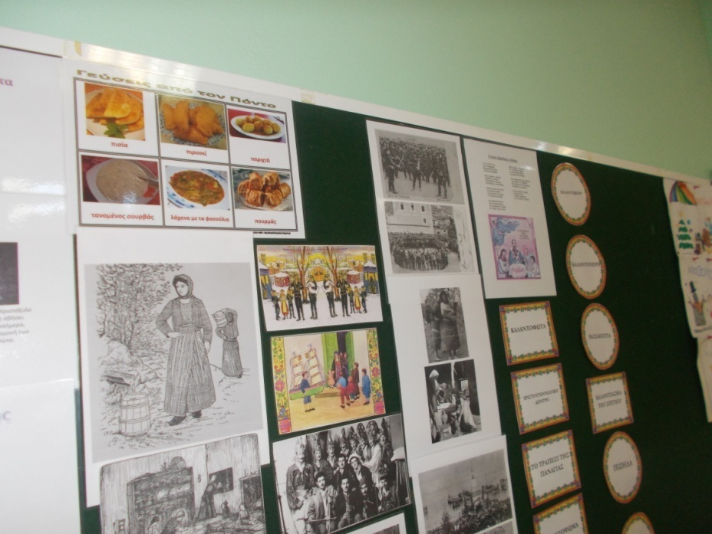

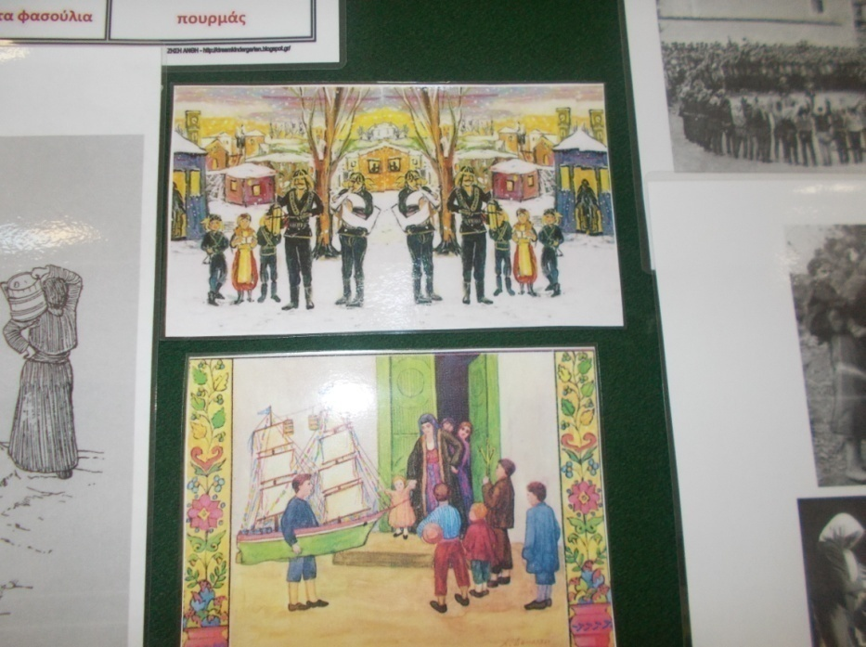

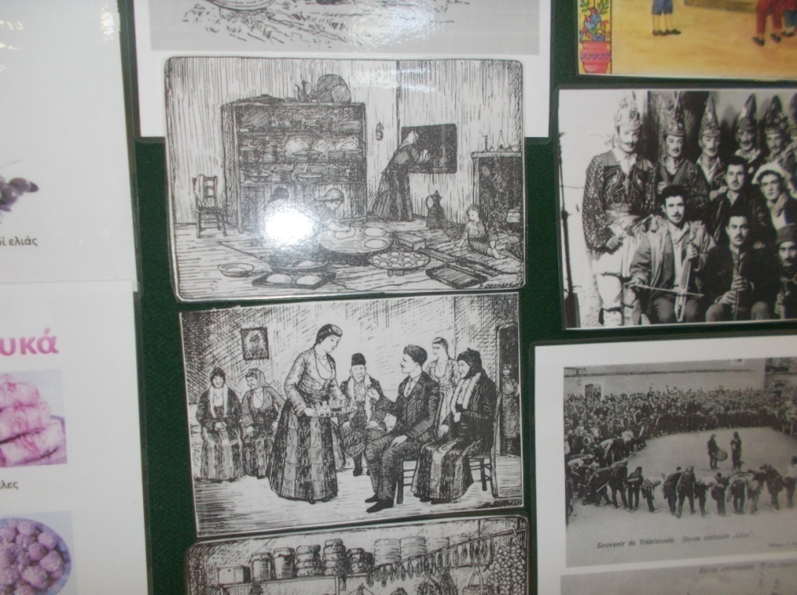

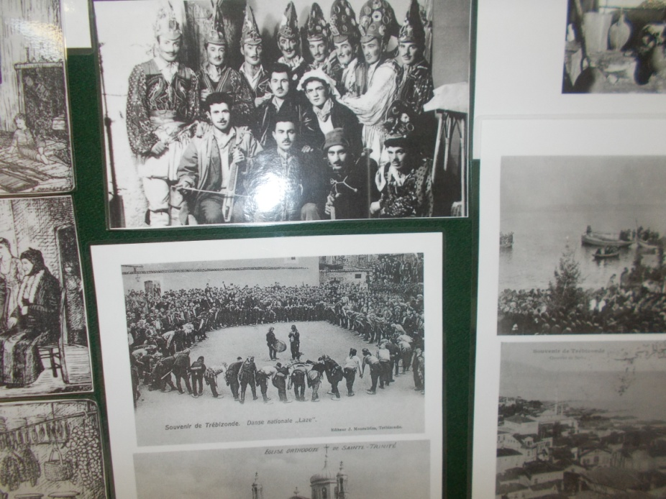

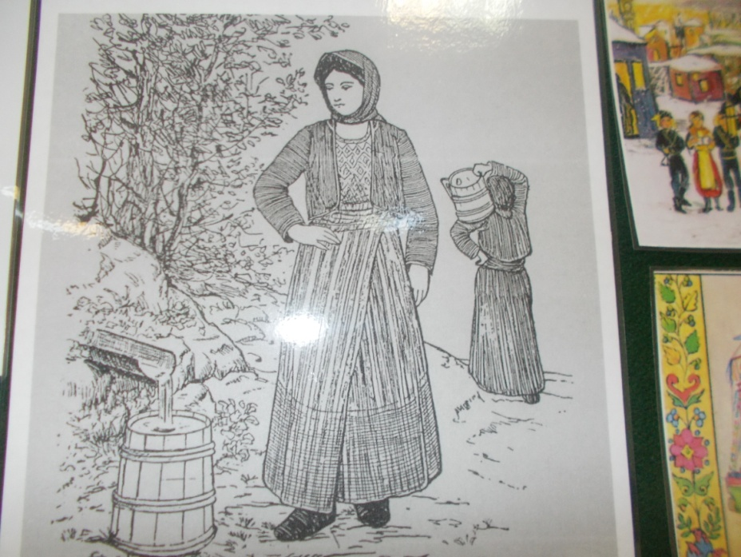

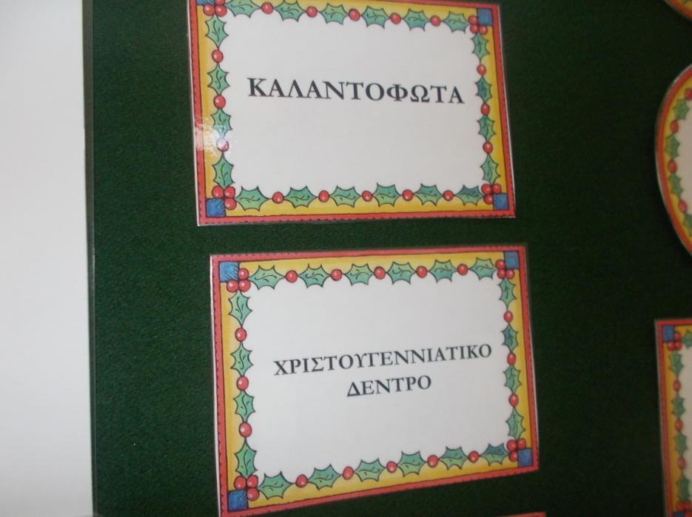

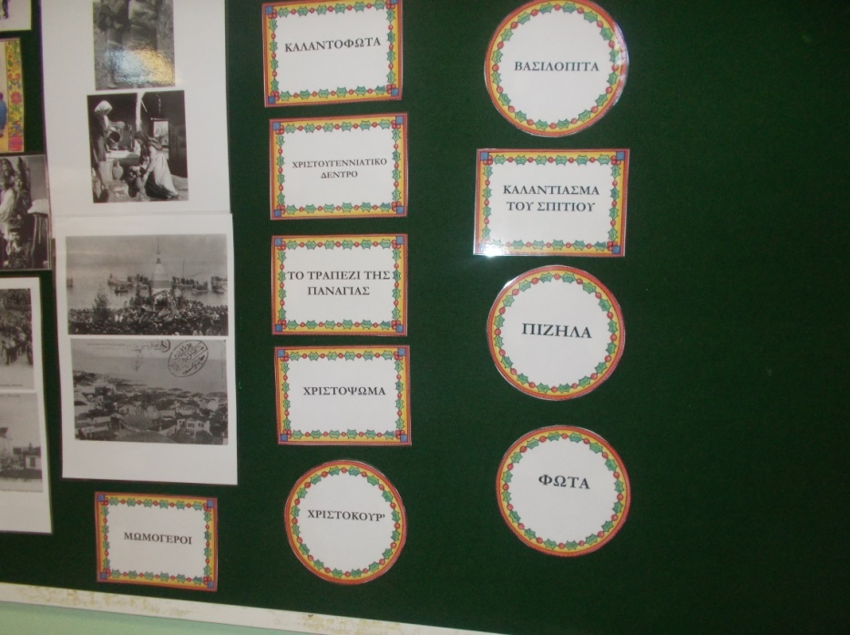

Εικόνα -7: Η ΠΟΝΤΙΑΚΗ ΓΩΝΙΑ ΣΤΗΝ ΤΑΞΗ

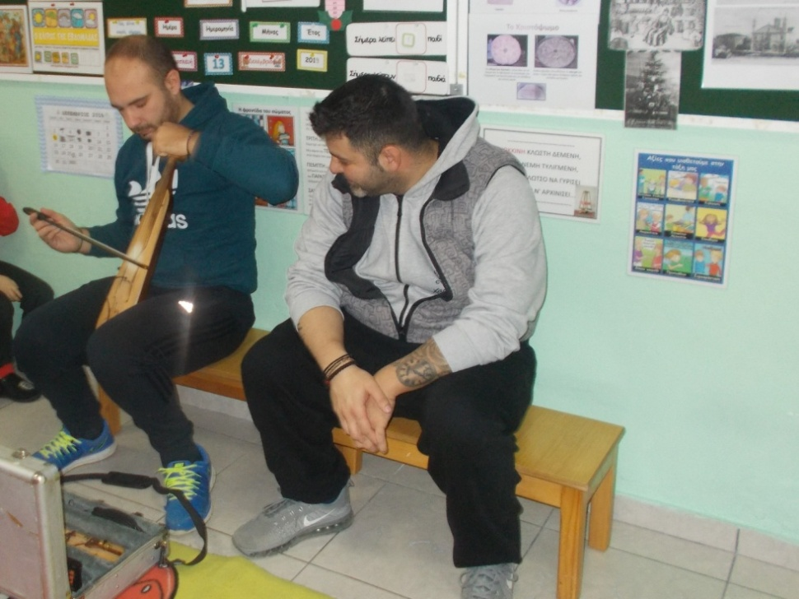

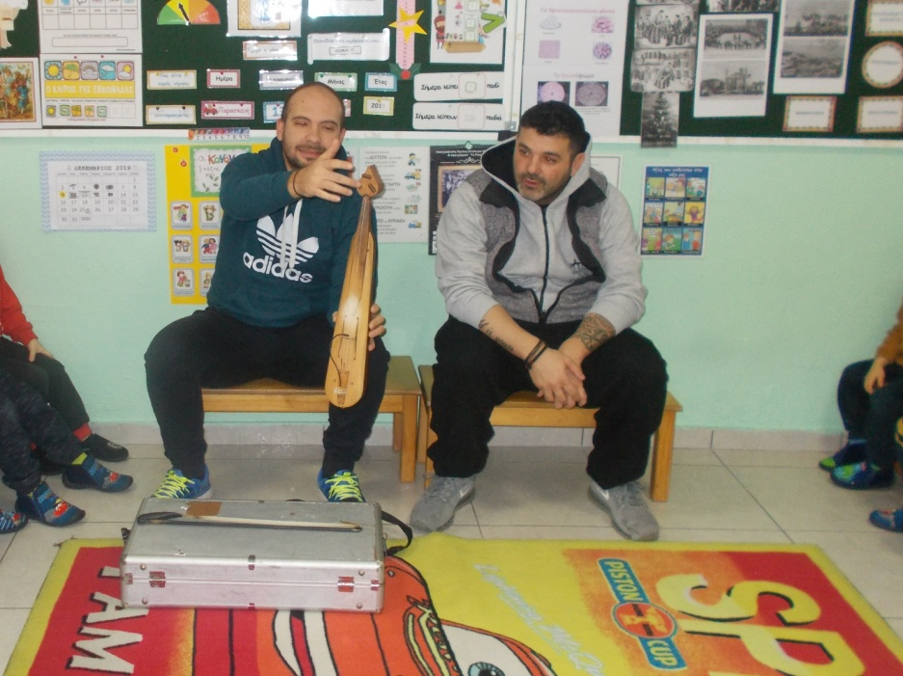

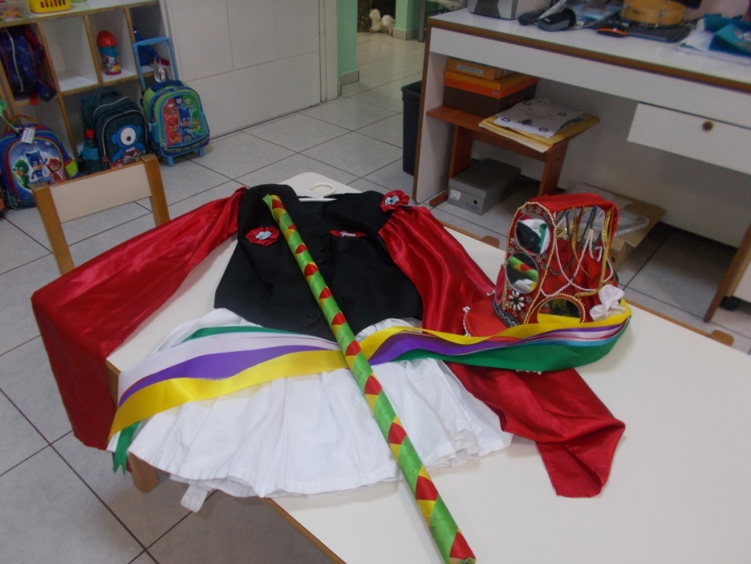

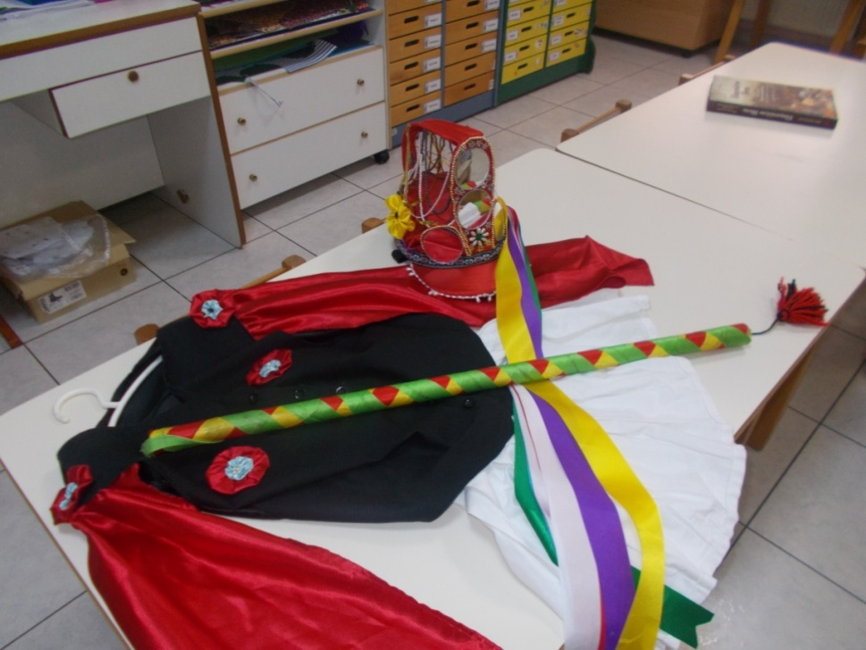

Εικόνα 8-11: ΕΠΙΣΚΕΨΗ ΤΟΥ ΣΥΛΛΟΓΟΥ ΤΩΝ ΠΟΝΤΙΩΝ

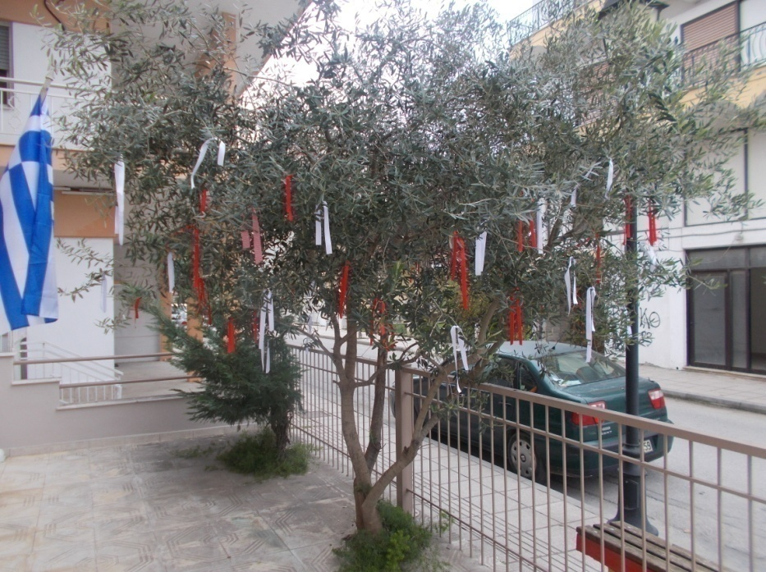

Εικόνα 12: ΤΟ ΧΡΙΣΤΟΥΓΕΝΝΙΑΤΙΚΟ ΔΕΝΤΡΟ (ΕΛΙΑ)…ΟΠΩΣ ΠΑΛΙΑ

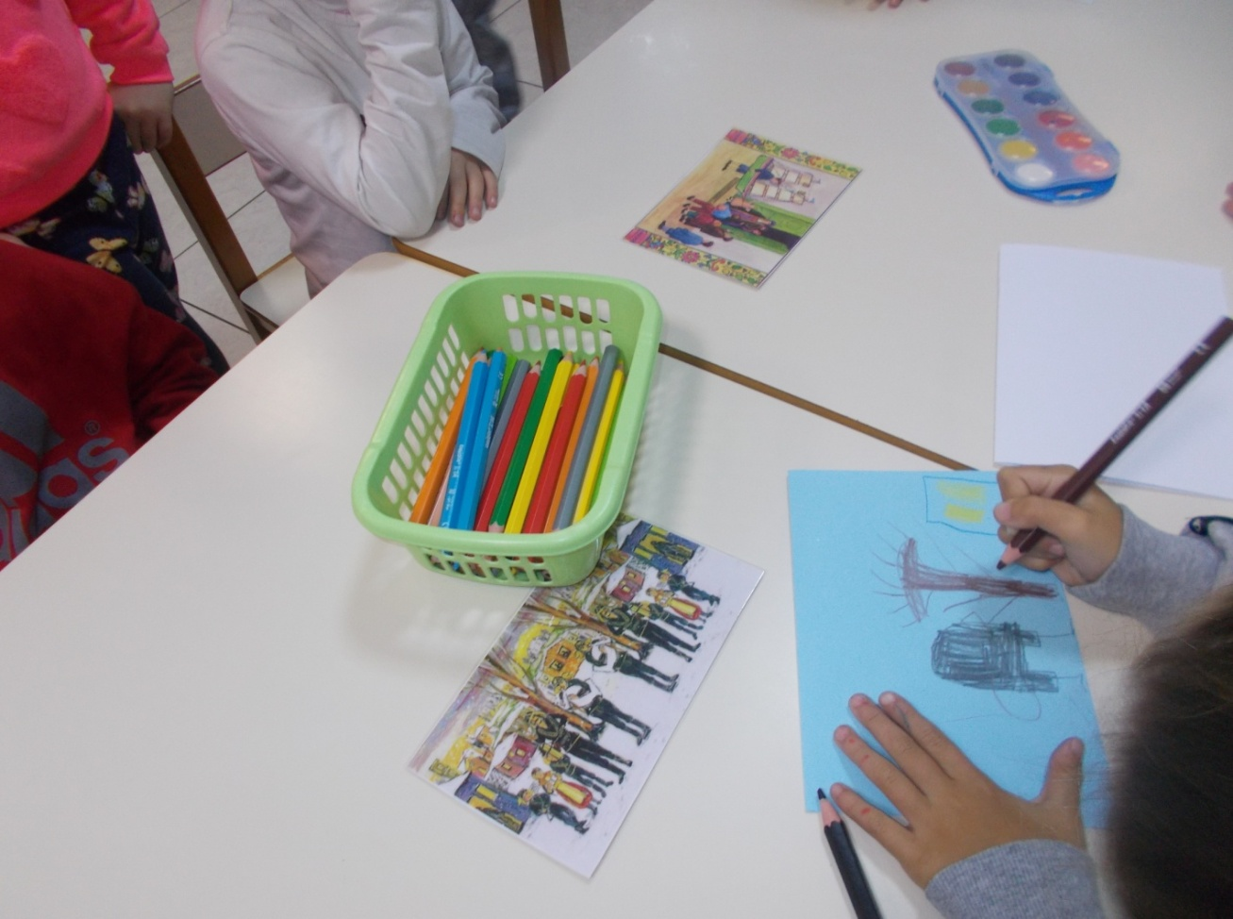

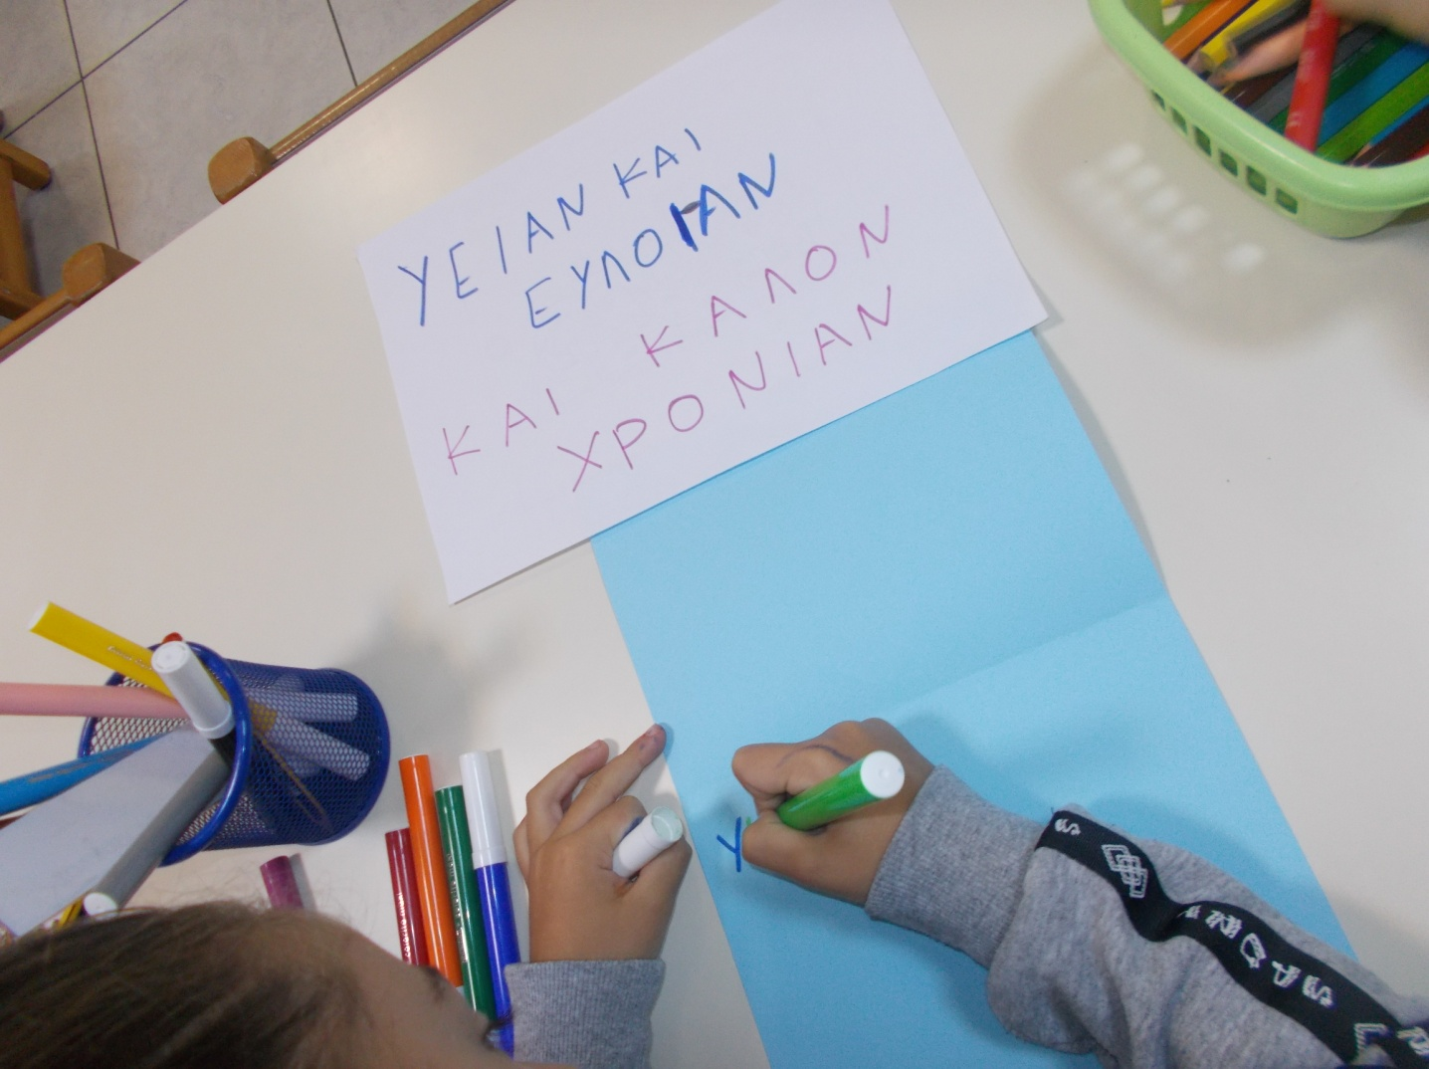

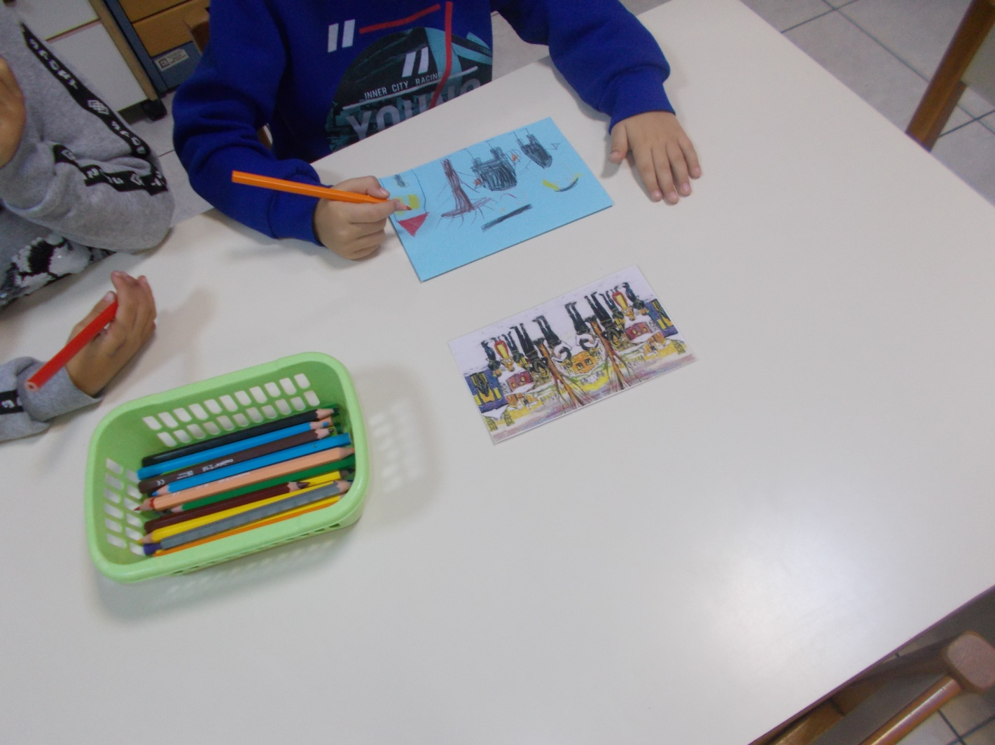

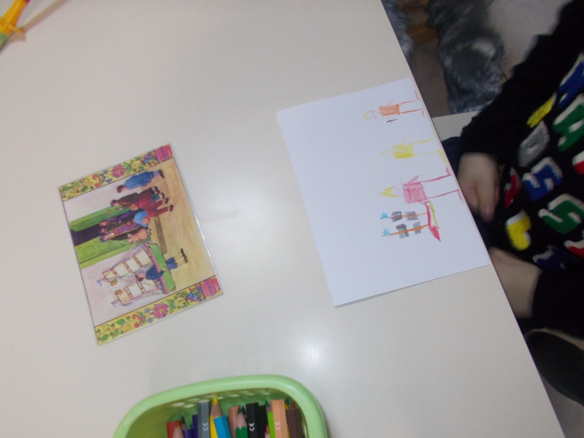

Εικόνα 13-16: ΔΗΜΙΟΥΡΓΙΑ ΧΡΙΣΤΟΥΓΕΝΝΙΑΤΙΚΩΝ ΚΑΡΤΩΝ

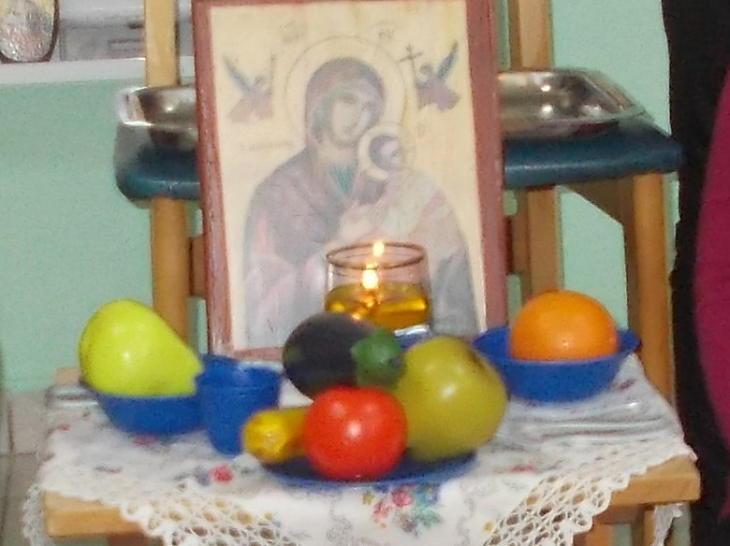

Εικόνα 17: ΤΟ ΤΡΑΠΕΖ' ΤΗΣ ΠΑΝΑΓΙΑΣ

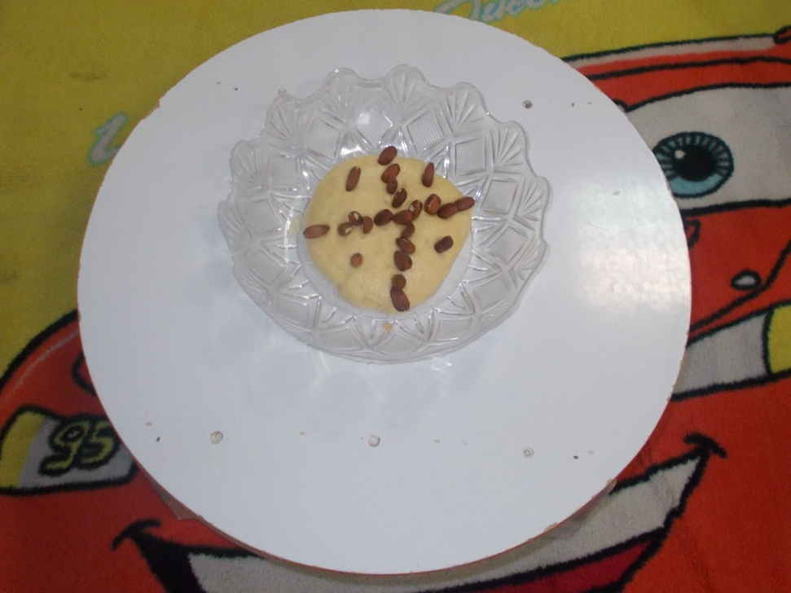

Εικόνα 18: ΤΟ ΧΡΙΣΤΟΨΩΜΟ

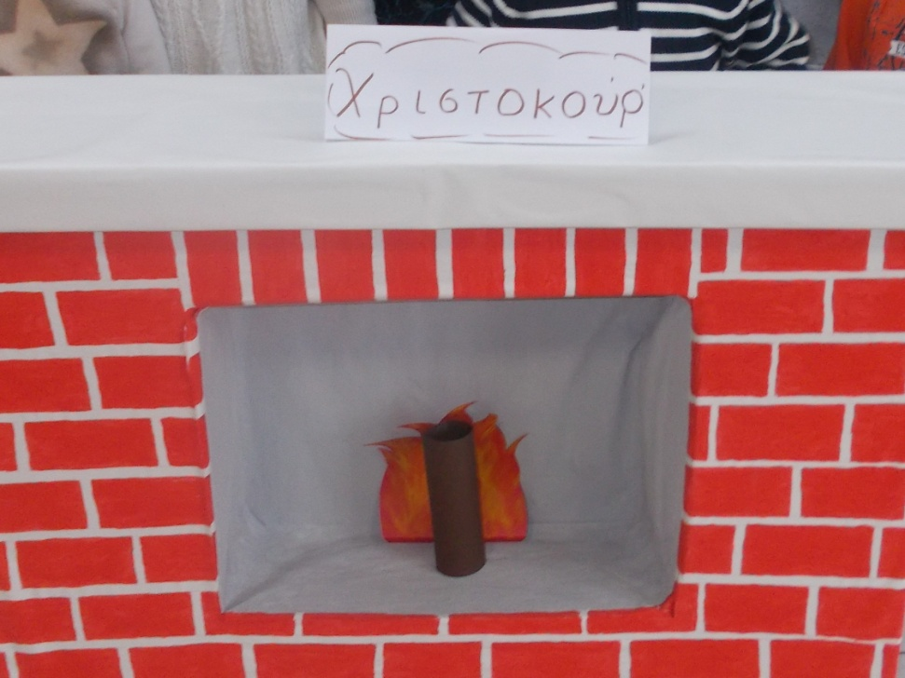

Εικόνα 19: ΤΟ ΧΡΙΣΤΟΚΟΥΡ' ΚΑΙ ΤΟ ΚΑΛΑΝΤΟΚΟΥΡ'

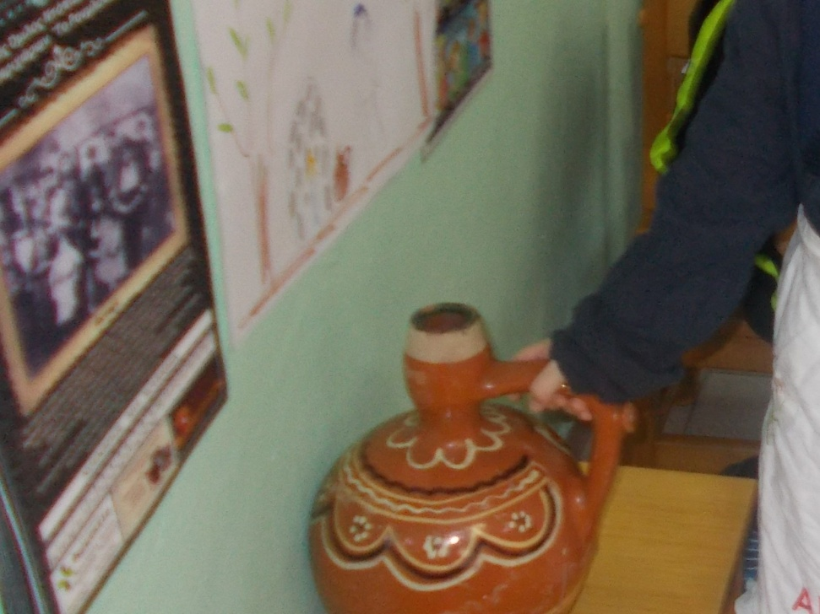

Εικόνα 0: ΤΟ ΚΑΛΑΝΤΟΝΕΡΟ

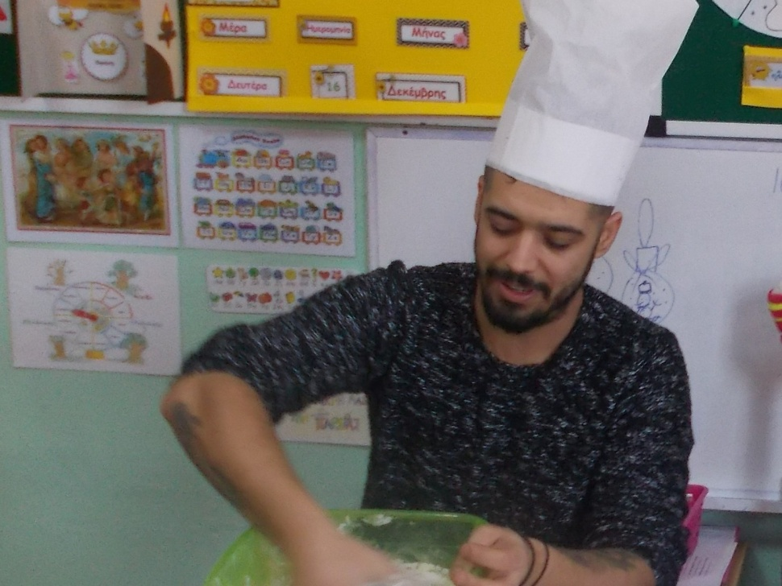

Εικόνα 21:ΠΑΡΑΣΚΕΥΑΖΟΥΜΕ ΧΡΙΣΤΟΥΓΕΝΝΙΑΤΙΚΑ ΓΛΥΚΑ

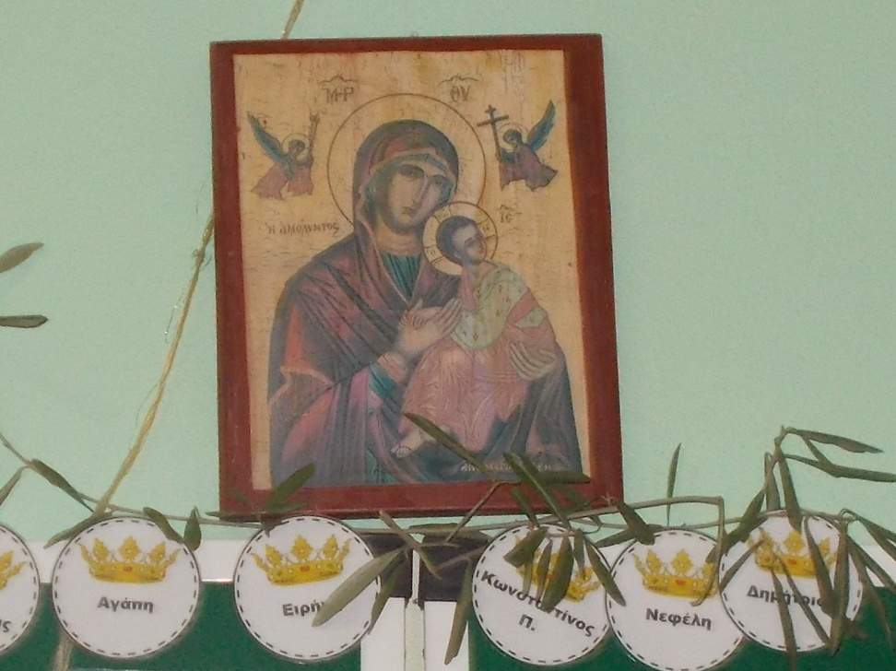

Εικόνα 22:ΤΟ ΕΙΚΟΝΟΣΤΑΣΙ

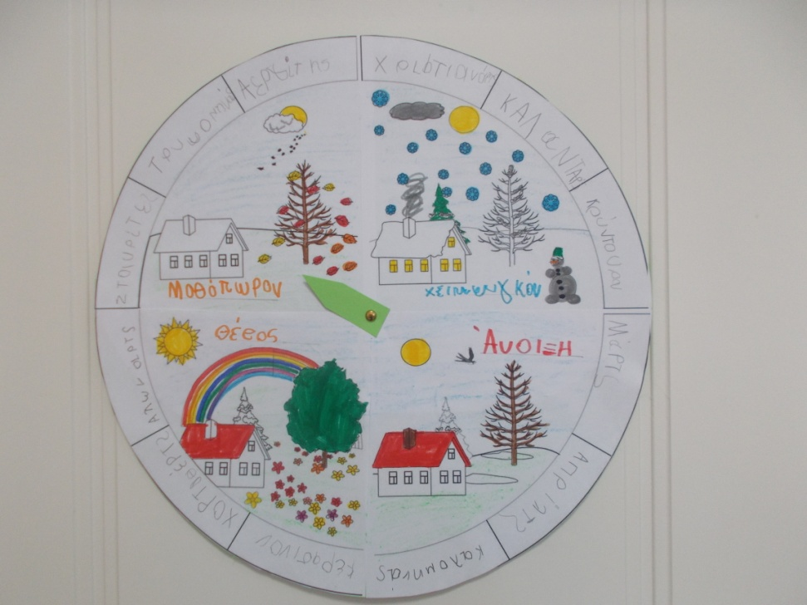

Εικόνα 23:ΟΙ ΜΗΝΕΣ ΚΑΙ ΟΙ ΕΠΟΧΕΣ ΣΤΑ ΠΟΝΤΙΑΚΑ